Отчет
об участии в республиканской акции «Безопасный газ»
МКОУ «Верхнеказанищенская СОШ №2 им.Даудова З.А.»
2019-2020 учебный год
На основании приказа МО 2019г в МКОУ «Верхнеказанищенская СОШ №2 им.Даудова З.А.»
в целях формирования основ безопасности жизнедеятельности у обучающихся с 1.12.19 г по 16.12.2019г для обучающихся 1-11 классов были проведены тематические классные часы, посвященные акции «Безопасный газ». В старших классах в этот день была организована работа лекторских групп из числа обучающихся 10 класса под руководством учителя ОБЖ Атаева Д.М.
Цель мероприятий, проведенных в рамках акции,- формирование у школьников знаний о правилах безопасного использования газа в быту, представлений о свойствах природного газа.
При организации и проведении тематических бесед с младше-классниками учителя начальных классов, использовалась детская книжка-малышка по пропаганде безопасного использования газа в быту под названием «Что такое газ»..
В рамках урока ОБЖ в 8 классе по теме «Мы за безопасный газ!» учитель Атаев Дж.М. познакомил учащихся с газораспределительной схемой нашего района, и рассказал также о технике безопасности при пользовании природным газом.
Учителем ИЗО и старшей вожатой Агарагимовой М.А. был проведен конкурс рисунков « Голубое топливо на благо человека» среди учащихся 5-6 классов. Победителем стала ученица 6 класса Агарагимова Ф. Также была организована выставка рисунков. Членами РДШ была проведена акция «Мы за безопасный газ», совместно с руководителями они раздавали листовки.
Во время акции была организовано встреча с представителем Газпрома .

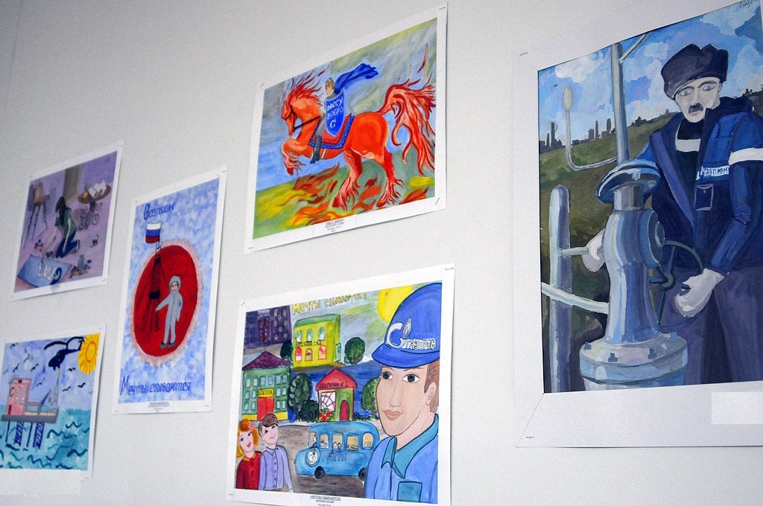
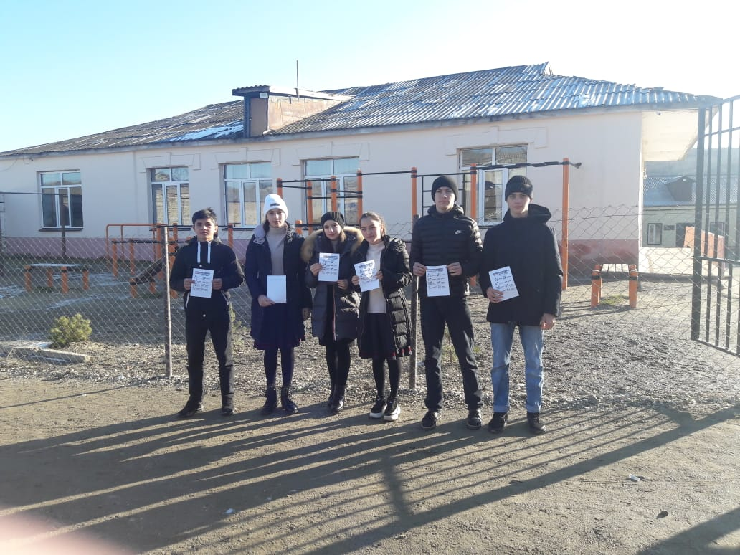

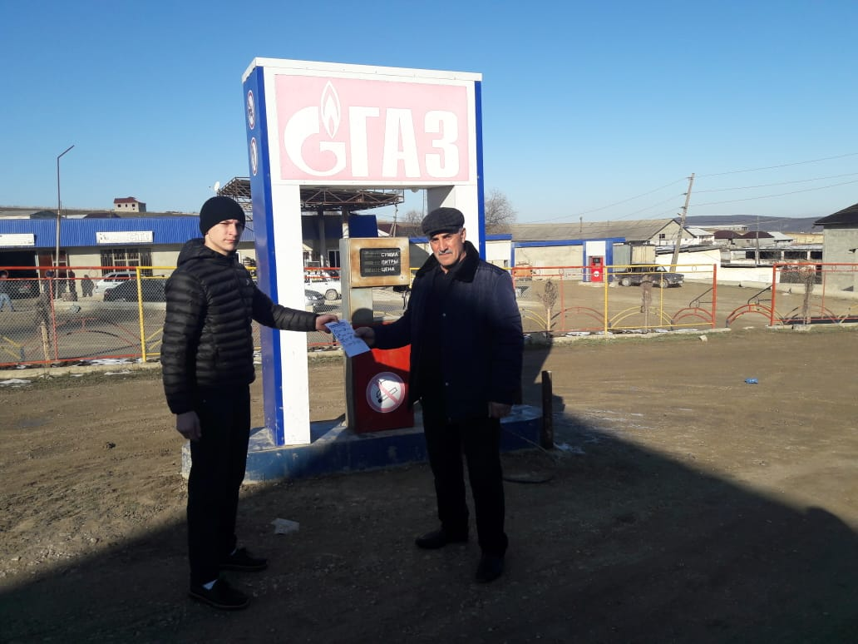

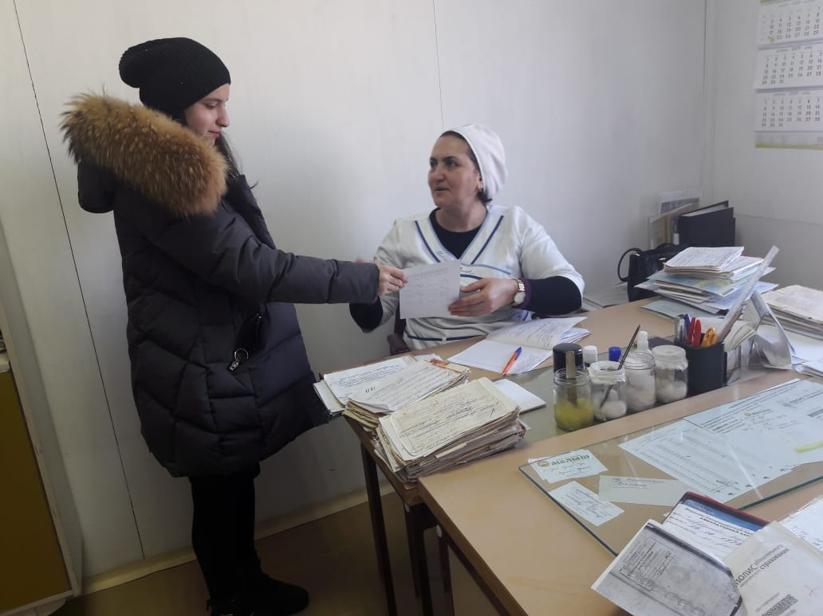

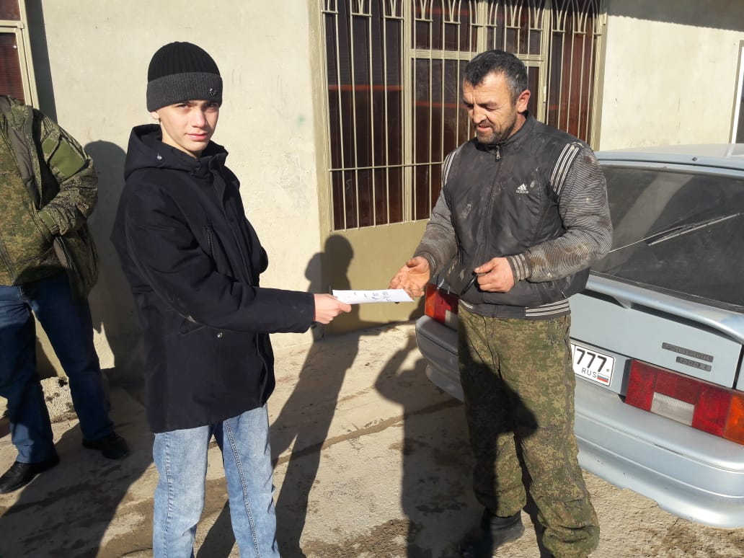

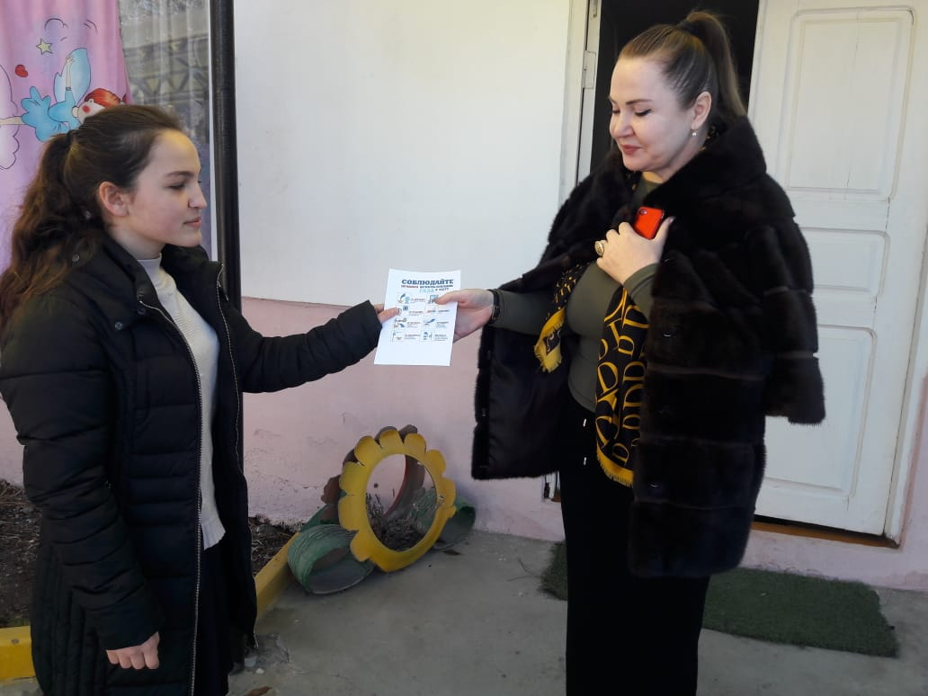

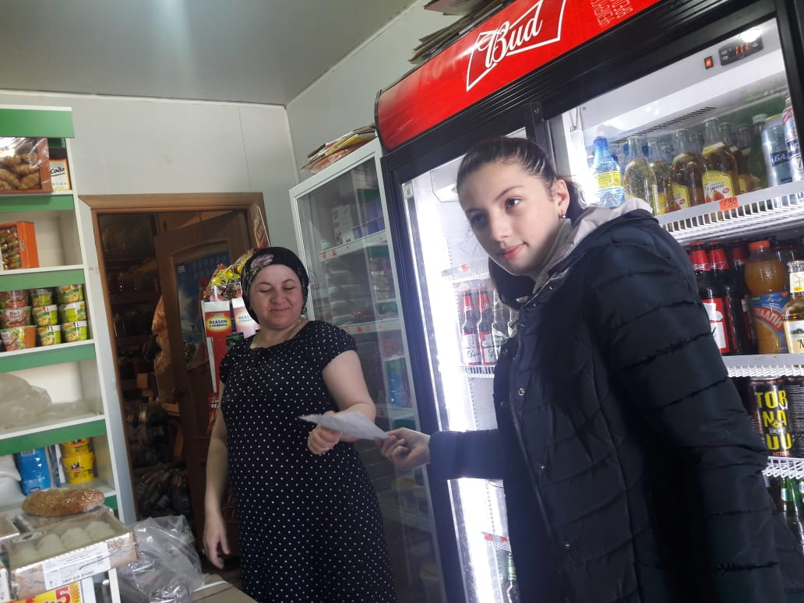

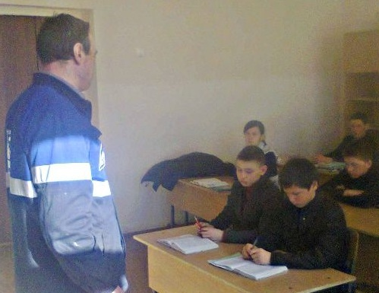

Руководитель по безопасности: /Юсупов А.М./

